Teil A · IntelliJ (Bedienung der Oberfläche)
A1 · Symbole (Projektbaum · Struktur · Code-Vervollständigung)
Jedes Mitglied = farbiger Kreis mit Buchstabe. Tipp: Maus über das Icon halten → Tooltip erklärt es immer.
Icon | Symbol | Bedeutung
 | grüner Kreis „C“ | Klasse (class)
 | grünes „C“, kursiv / mit „a“ | abstrakte Klasse
 | grün/teal „I“ | Interface (Schnittstelle, z. B. Connection)
 | Kreis „E“ | Enum (z. B. BewegungsTyp)
 | violetter Kreis „m“ | Methode
 | violett „m“ + „a“ | abstrakte Methode
 | blauer Kreis „f“ | Feld / Attribut (field)
 | grau „v“ | lokale Variable
 | ocker „p“ | Parameter / Property

Kleine Markierungen am Kreis (Zugriffs-Badges, wie in IntelliJ)
Schloss unten in der Ecke = Sichtbarkeit; Quadrat unten links = „static“.
Icon | Modifizierer | Bedeutung
 | public | offenes/kein Schloss — überall sichtbar
 | private | rotes Schloss — nur in eigener Klasse
 | protected | gelbes Schloss — Klasse + Unterklassen + Paket
 | package-private | ohne Zusatz — nur im selben Paket (kein Schlüsselwort)
 | static | Quadrat unten links — gehört zur Klasse, nicht zum Objekt
 | final / read-only | graues Schloss — nicht änderbar (z. B. Bibliotheks-JAR)

A2 · Farben
Code-Einfärbung (IntelliJ Light-Schema)
Farbe | Hex | Element im Code
Keyword | #000080 | Schlüsselwörter (fett): public, class, void, if, return
Klasse/Interface | #00627A | Klassen-/Interface-Namen: Connection, Material
Variable | #1A7A1A | lokale Variablen: connection
Field | #660E7A | Felder/Attribute (fett)
String | #008000 | Strings (fett): "URL"
Zahl | #0000FF | Zahlen: 3324
Kommentar | #808080 | Kommentare (kursiv): // init
Kursiv = static. Im dunklen Darcula-Schema sind die Töne anders (Keywords orange), die Bedeutung bleibt gleich.
Dateinamen-Farben im Projektbaum (Git)
Farbe | Bedeutung
grün | Neue Datei, zu Git hinzugefügt, noch nicht committet.
blau | Geänderte Datei seit letztem Commit.
rot | Nicht versioniert / Git kennt die Datei nicht.
grau | Ignoriert (.gitignore) oder ausgeschlossen.

A3 · Wichtigste Shortcuts (Windows)
Taste | Funktion | Taste | Funktion
Shift Shift | Überall suchen | Strg + N | Klasse öffnen
Strg + Shift + N | Datei suchen | Strg + B | Zur Definition springen
Alt + Enter | Schnellkorrektur | Strg + Leertaste | Vervollständigung
Strg + / | Auskommentieren | Strg + Alt + L | Formatieren
Strg + Alt + O | Imports aufräumen | Shift + F6 | Umbenennen
Strg + D | Zeile duplizieren | Strg + Y | Zeile löschen
Strg + F | In Datei suchen | Strg + R | Suchen & Ersetzen
Shift + F10 | Starten (Run) | Shift + F9 | Debuggen
Strg + F9 | Bauen (Build) | Alt + 1 | Projekt-Fenster

A4 · Icons am Rand (Gutter) & Programm starten
Icon | Bedeutung / Aktion
Play ▶ | Grünes Dreieck = starten (Run). Klick → Run/Debug-Menü.
Käfer (Bug) | Debuggen — mit Haltepunkten Schritt für Schritt.
Punkt | Roter Punkt = Breakpoint (Klick zum Setzen/Entfernen).
Pfeil hoch/runter | override: überschreibt Methode der Oberklasse / wird überschrieben.
Glühbirne | Vorschlag/Korrektur (= Alt+Enter).
DoIT starten (Maven · JavaFX)
Weg | So geht's
Maven-Fenster | Rechts „Maven“ → Plugins → javafx → Doppelklick javafx:run
Terminal | mvn javafx:run
Startklassen | JavaFX-Start: de.doit.Launcher · Fat-JAR/Main: de.doit.Main
Lifecycle | clean = aufräumen · compile = übersetzen · package = JAR bauen. Nach pom.xml-Änderung: Maven „Reload“.
Voraussetzung | MySQL muss laufen (DBConnection verbindet beim Start).
Teil B · Java / JDBC — Code verstehen
B1 · Statisch vs. Instanz · Punkt-Operator
 | Statische Methode | Instanzmethode
Beispiel | DriverManager.getConnection() | connection.isClosed()
Gehört … | der Klasse | dem Objekt
Objekt nötig? | nein | ja
Signatur | public static | public (kein static)

Punkt-Operator (.) — was steht davor?
Klasse/Typ vor dem Punkt → statische Methode: DriverManager.getConnection()
Variable/Objekt vor dem Punkt → Instanzmethode: connection.close()
Fehler: Connection.close() — Connection ist eine Klasse/Typ, kein Objekt.
Merke: Im Code sieht man am Typnamen nicht, ob Interface oder Klasse (z. B. Connection connection;). IDE: Strg+Klick zeigt es.

Woran erkenne ich was? — Klasse · Methode · Variable · Konstante
Schon am Namen erkennbar — ganz ohne IDE:
Was | Erstes Zeichen | Erkennungsmerkmal | Beispiel
Klasse / Typ | GROSS | Substantiv, kein Verb · vor dem Punkt = statischer Zugriff | DBConnection · String · DriverManager
Methode | klein | Verb + runde Klammern ( ) | getConnection() · closeConnection()
Variable / Objekt | klein | Substantiv, vorher deklariert · vor dem Punkt = Instanz-Zugriff | connection · url · user
Konstante | GROSS_GROSS | alles GROSS mit _ getrennt · static final | URL · USER · PASSWORD

Faustregel:
Großbuchstabe vor dem Punkt → Klasse → statischer Aufruf.
Kleinbuchstabe vor dem Punkt → Objekt/Variable → Instanz-Aufruf.
Klammern ( ) = Methode.

Code richtig lesen (3 Schritte)
1. Punkt da? Nein → Deklaration/Typ.
Ja → schau, was davor steht.
2. Vor dem Punkt: Großbuchstabe (nicht deklariert) = Klasse → statisch.
Kleinbuchstabe (vorher deklariert) = Variable → Instanz.
3. Unsicher? Strg+Klick auf den Namen springt zur Deklaration, Hover zeigt den Typ.

Klasse vs. Objekt
Klasse (Bauplan) | Objekt (Instanz)
Schablone: definiert Attribute + Methoden | konkrete Ausprägung mit eigenen Werten
belegt keinen Instanz-Speicher | liegt zur Laufzeit auf dem Heap
class Auto {} | Auto meinAuto = new Auto();

Code zerlegt: was ist was?
Dieselbe Zeile, jedes Teil benannt:
private static Connection connection;
Teil | Was es ist
private | Zugriffsmodifizierer (Sichtbarkeit) — nur in eigener Klasse
static | gehört zur Klasse, nicht zum Objekt
Connection | Typ / Interface (Großbuchstabe)
connection | Variable / Bezeichner (Kleinbuchstabe)
; | Ende der Anweisung

connection = DriverManager.getConnection(URL, USER, PASSWORD);
Teil | Was es ist
connection | Variable (das Ziel der Zuweisung)
= | Zuweisung (rechts wird in links gespeichert)
DriverManager | Klasse (Großbuchstabe, vor dem Punkt → statisch)
.getConnection(…) | statische Methode (runde Klammern)
URL, USER, PASSWORD | Konstanten als Argumente (GROSS)

public List<Material> findAll() {
Teil | Was es ist
public | Zugriffsmodifizierer — überall sichtbar
List<Material> | Rückgabetyp (Liste von Material-Objekten)
findAll | Methodenname (Verb, Kleinbuchstabe)
( ) | Parameterliste (hier leer)
{ | Beginn des Methodenrumpfs

B2 · JDBC-Begriffe
Konzept | Was ist es? | Beispiel
Connection | Interface (DB-Verbindung) | private static Connection connection;
DriverManager | Klasse (erstellt Connections) | DriverManager.getConnection(...)
getConnection() | statische Methode | getConnection(URL, USER, PASSWORD)
isClosed() | Instanzmethode | if (connection.isClosed()) { }

B3 · DBConnection-Pattern (Code)
// Singleton + Lazy Initialization
private static Connection connection;

public static Connection getConnection() throws SQLException {
if (connection == null || connection.isClosed()) {
connection = DriverManager.getConnection(URL, USER, PASSWORD);
}
return connection;
}

B4 · Häufige Fehler
FALSCH:
Connection.close(); // Typ statt Objekt
connection = new Connection(); // Connection ist ein Interface
if (connection.isClosed()) { } // Null-Prüfung vergessen
RICHTIG:
connection.close(); // Variable vor Punkt
connection = DriverManager.getConnection(...); // Factory-Methode
if (connection == null || connection.isClosed()) { } // Null + isClosed
Teil C · Architektur & „Warum“
C1 · Wie die Java-Dateien zusammenarbeiten
Pfeile = Aufruf/Steuerung. Gestrichelt = Datenfluss zur Datenbank (SQL hin, Daten zurück).
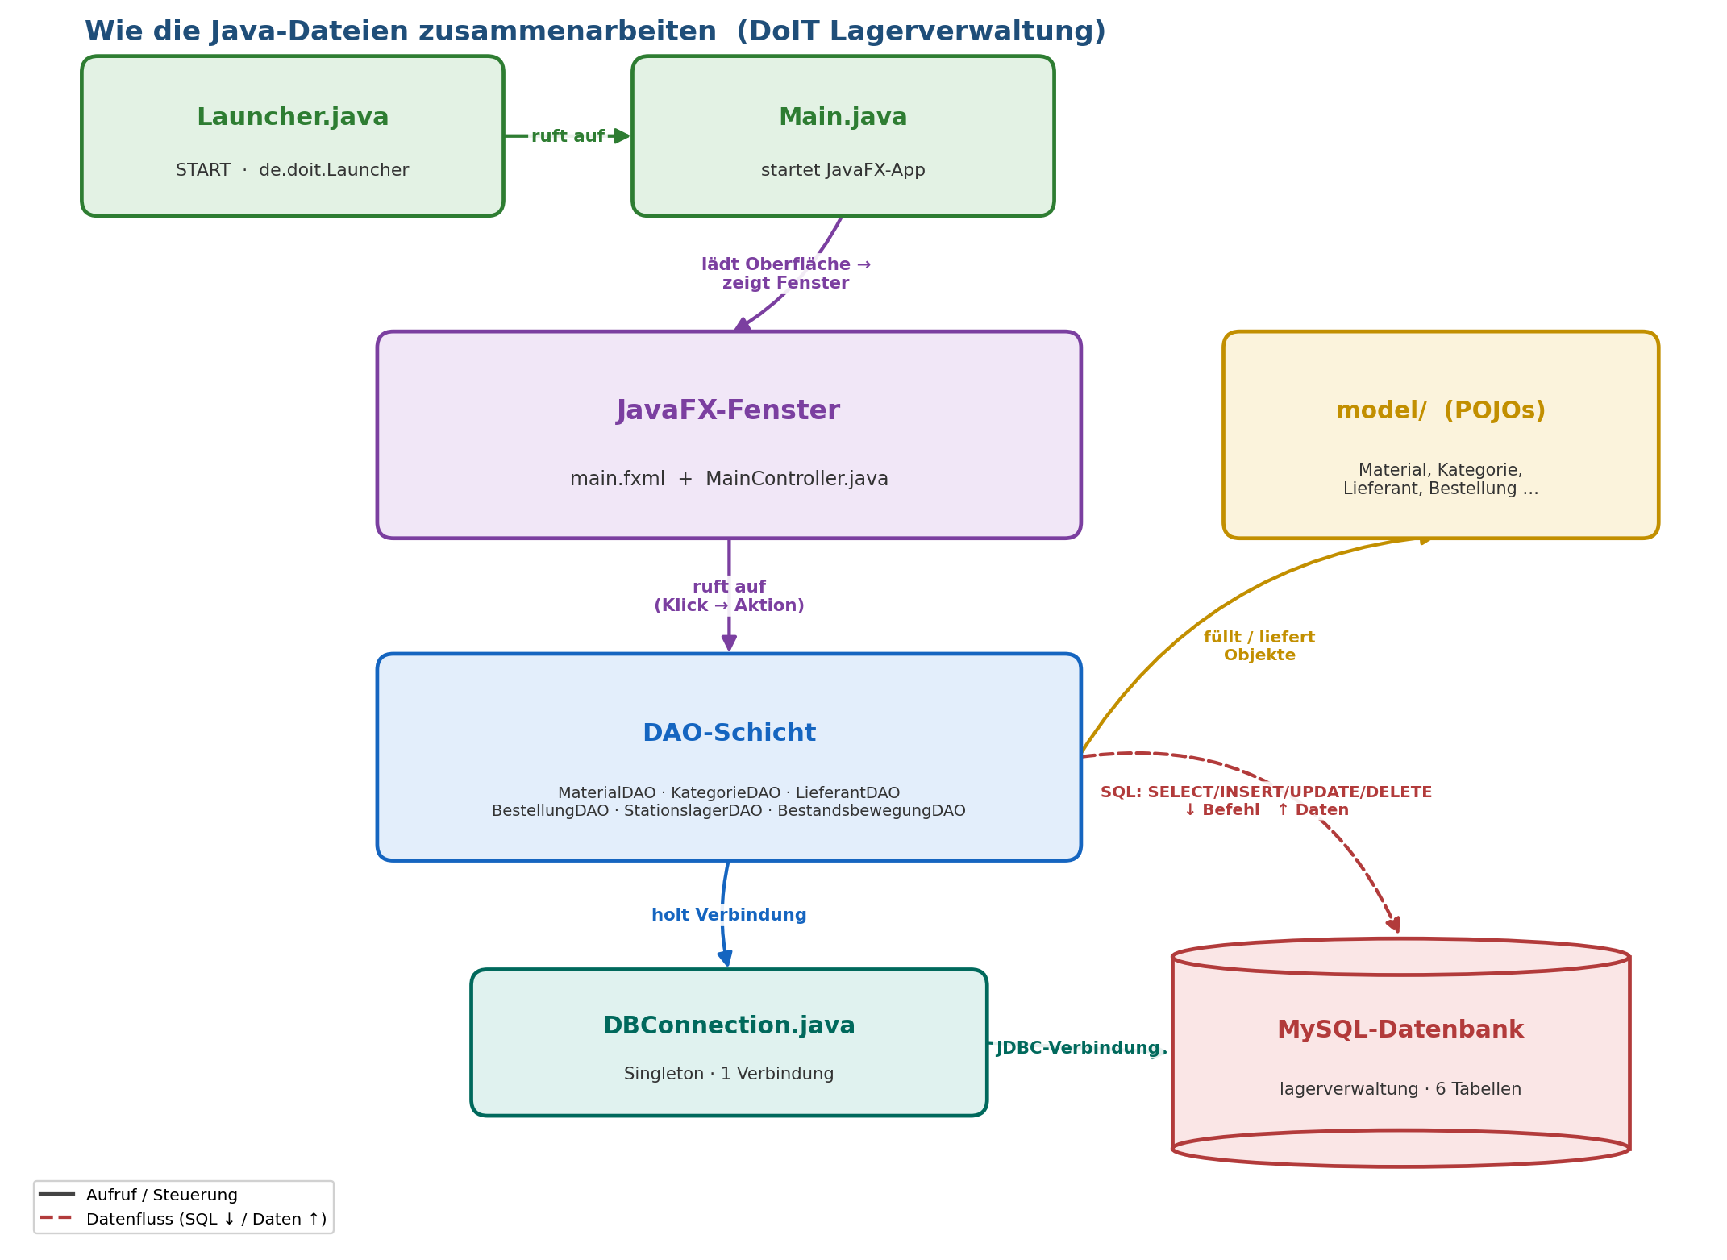
Merksatz: Jede Klasse kennt nur die direkt darunter. Oberfläche → Controller → DAO → DBConnection → MySQL. Niemand überspringt eine Ebene (Separation of Concerns).

Wer kennt wen?
Diese Klasse … | … benutzt: | Konkret
main.fxml | MainController | Buttonklick wird an Controller delegiert
MainController | DAOs | materialDAO.findAll() / findByName()
MainController | Model (POJO) | Objekte in ObservableList → Tabelle aktualisieren
DAO | DBConnection | getConnection() für jede SQL-Aktion
DAO | Model (POJO) | aus ResultSet Objekte bauen & zurückgeben
DBConnection | MySQL-Server | Verbindung aufbauen, Connection halten
Model (POJO) | niemanden | reines Datenobjekt — keine Abhängigkeiten

C2 · Warum Maven & pom.xml
Maven = automatischer Bibliothekseinkauf. Die pom.xml ist die Einkaufsliste: du schreibst „brauche MySQL-Treiber 8.x“, Maven lädt es und bindet es ein.
Abschnitt in pom.xml | Warum
<properties> | legt die Java-Version fest (Java 17).
<dependencies> | welche Bibliotheken: javafx-controls (UI) + javafx-fxml (FXML lesen) + MySQL-Treiber.
<build>/<plugins> | wie gestartet wird (Startklasse de.doit.Main / Launcher).

C3 · Warum DBConnection ein Singleton ist
Eine DB-Verbindung zu öffnen ist teuer (Netzwerk, Authentifizierung). Ohne Singleton würde jede DAO bei jedem Klick neue Verbindungen öffnen → MySQL meldet irgendwann „Too many connections“. Singleton = einmal anrufen, Leitung bleibt offen, alle nutzen dieselbe.
private static Connection connection = null; // 1. Behälter, erst leer
public static Connection getConnection() {
if (connection == null) { // 2. schon eine da?
connection = DriverManager.getConnection(URL, USER, PASSWORD);
}
return connection; // 3. immer dieselbe
}
Konstruktor private → niemand kann new DBConnection() schreiben und das Muster umgehen.

C4 · Warum DAO (kein SQL im Controller) + PreparedStatement
SQL gehört in die DAO, nicht in den Controller: sonst macht der Controller drei Dinge gleichzeitig (UI + Klicks + SQL). Ändert sich eine Tabelle, musst du nur eine Datei (z. B. MaterialDAO) anpassen statt alle Controller.
PreparedStatement statt Statement trennt Code von Daten und verhindert SQL-Injection — Pflicht:
// GEFÄHRLICH:
String sql = "SELECT * FROM material WHERE name = '" + eingabe + "'";

// SICHER (Platzhalter ? wird nie als SQL-Code interpretiert):
String sql = "SELECT * FROM material WHERE name LIKE ?";
ps.setString(1, "%" + eingabe + "%");

C5 · Ablauf beim Klick „Suchen“ (Schritt für Schritt)
Die wichtigste Fachgesprächs-Frage — der ganze Durchlauf:
# | Wer/Was | Konkret
1 | Benutzer klickt | Button in main.fxml hat onAction="#onSuchen"
2 | FXML -> Controller | JavaFX ruft onSuchen() im MainController auf
3 | Controller liest | suchfeld.getText() liefert den Suchbegriff
4 | Controller ruft DAO | materialDAO.findByName(begriff)
5 | DAO holt Verbindung | DBConnection.getConnection() (Singleton)
6 | DAO sendet SQL | SELECT * FROM material WHERE name LIKE '%...%'
7 | DAO baut Objekte | jede Zeile -> Material-Objekt, List<Material>
8 | Controller empfaengt | materialListe.setAll(ergebnis) (ObservableList)
9 | Tabelle aktualisiert | TableView beobachtet die Liste -> updated automatisch
@FXML-Mechanismus: FXMLLoader verbindet jedes fx:id aus der FXML mit der gleichnamigen @FXML-Variable im Controller (Dependency Injection). fx:controller legt den Controller fest. initialize() laeuft danach automatisch - erst dann sind die Felder gesetzt.
Goldene Regel: Kein Code macht einen Sprung. Controller schreibt kein SQL, DAO zeichnet kein Label, Model kennt keine Verbindung. Jede Klasse macht nur ihre eine Sache.
Bestand wird berechnet: SUM(EINGANG) - SUM(AUSGANG) aus bestandsbewegungen - nicht in materialien gespeichert.
Hinweis: Symbol-/Farbdetails variieren je IntelliJ-Version & Schema. Im Zweifel: Tooltip per Maus-Hover, oder Datei > Einstellungen > Editor > Color Scheme.

